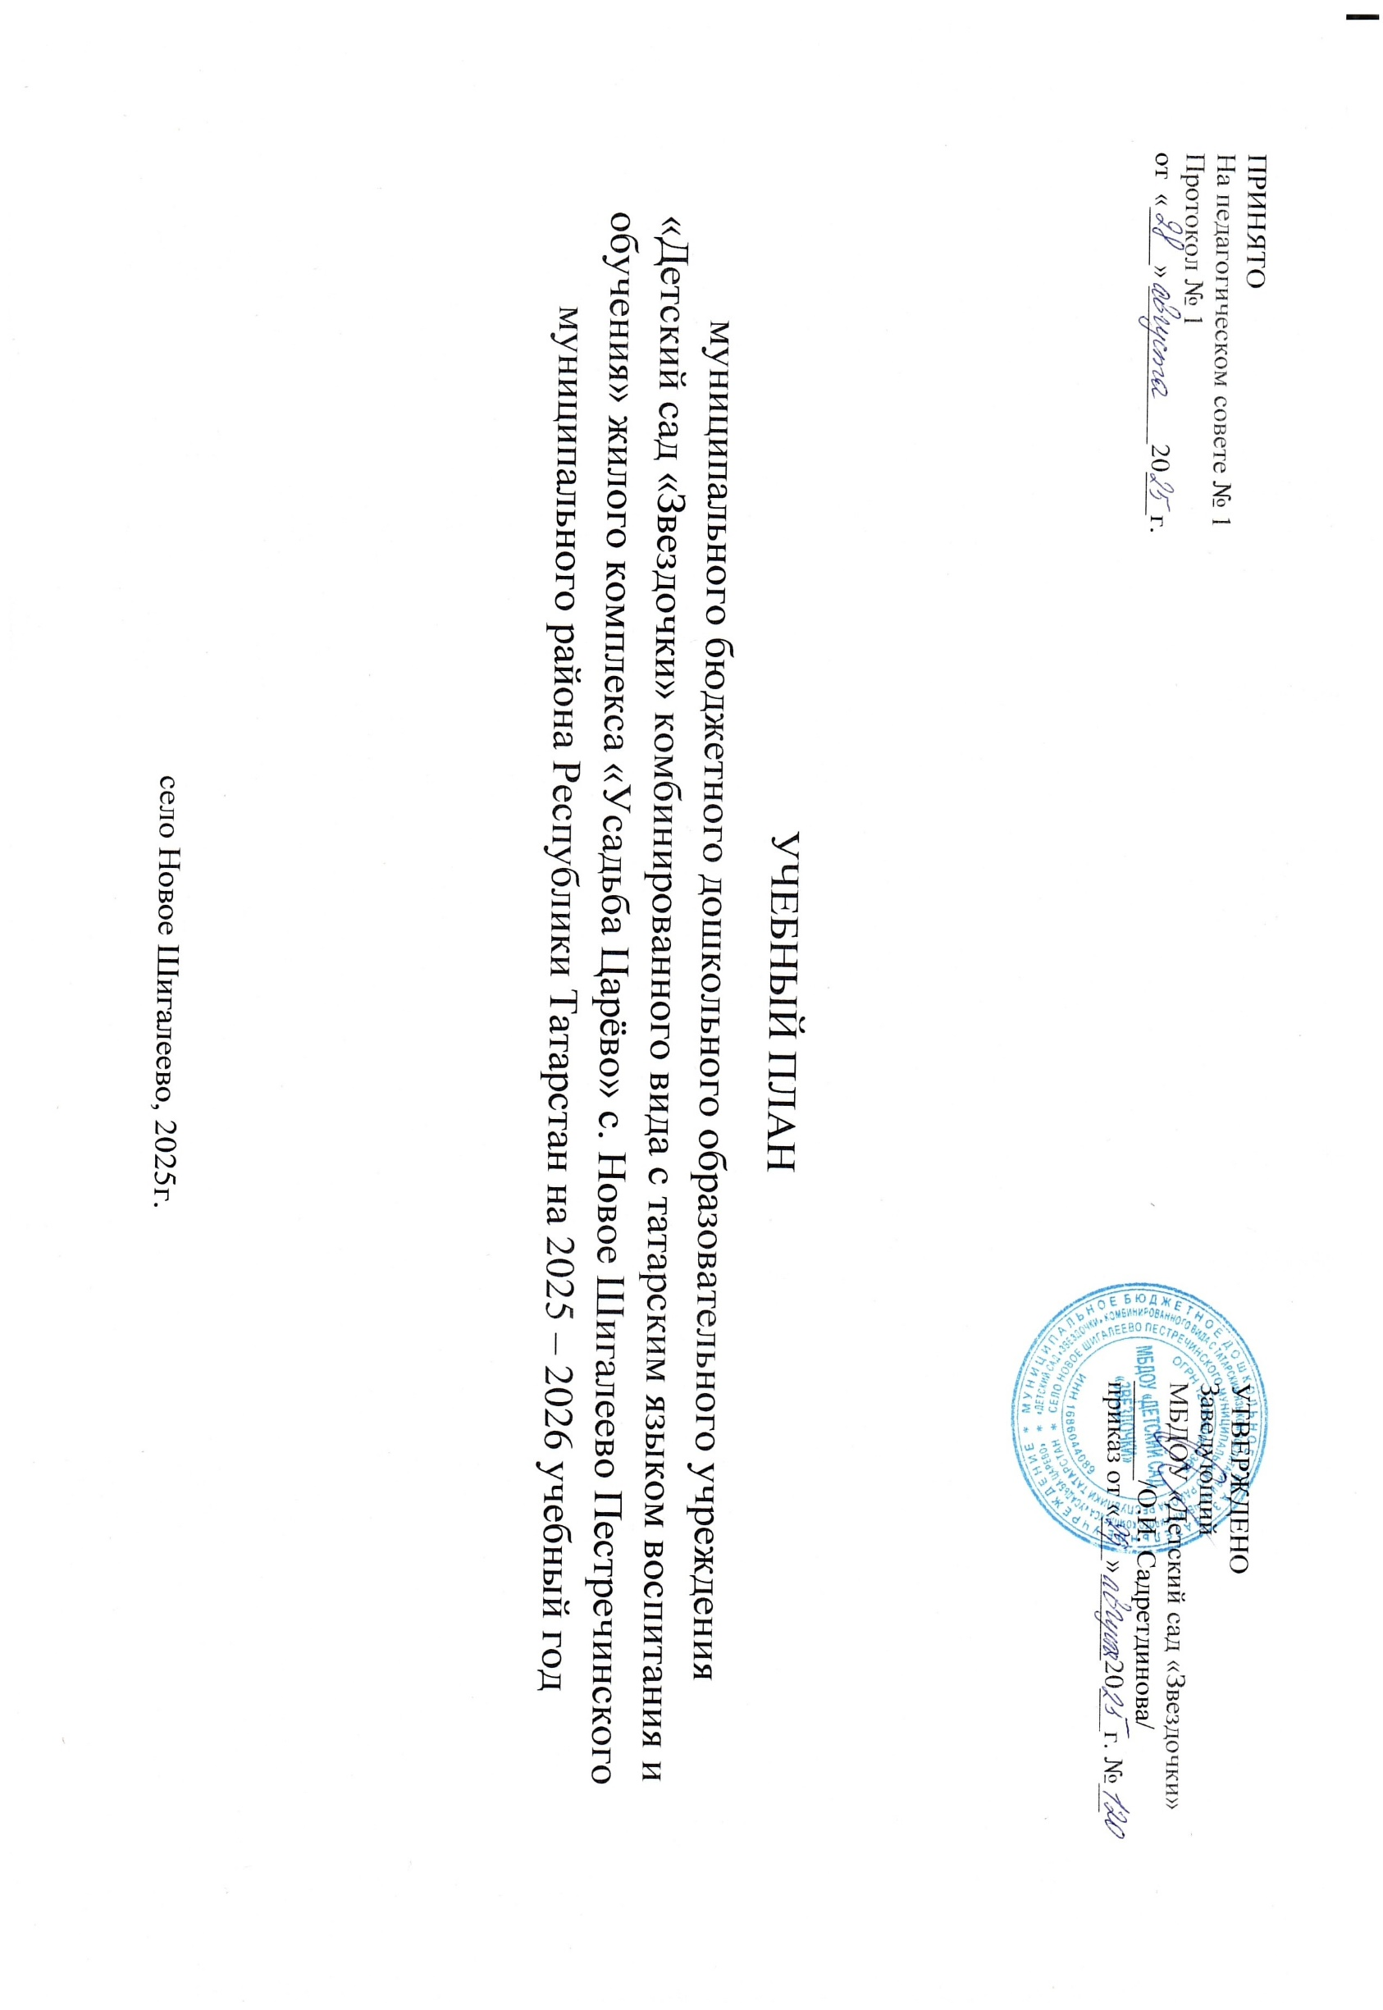

Пояснительная записка к учебному плану
Учебный план разработан в соответствии:

- Федеральным законом Российской Федерации «Об образовании в Российской Федерации» от 29. 12. 2012г. № 273 - ФЗ (пункты 9,22 статьи 2, статья 12; пункты 1, 2, 4, 5, 6, 8 статьи 14; пункт 3 статьи 18);

- СП 2.4.3648-20 «Санитарно-эпидемиологические требования к организациям воспитания и обучения, отдыха и оздоровления детей и молодежи» (утверждены постановлением Главного государственного санитарного врача РФ от 28 сентября 2020 года N 28);

- Приказом Министерства просвещения РФ от 25 ноября 2022 г. № 1028 "Об утверждении федеральной образовательной программы дошкольного образования"

- Приказом Министерства образования и науки Российской Федерации от 30 августа 2013г. №1014 «Об утверждении Порядка и осуществления образовательной деятельности по основным общеобразовательным программам – образовательным программам дошкольного образования»

- Уставом МБДОУ;

- Основной образовательной программой МБДОУ (программой Воспитания МБДОУ);

Учебный план является нормативным актом, устанавливающим перечень образовательных областей и объём учебного времени, отводимого на проведение занятий.

В план включены пять образовательных областей, обеспечивающих:
- познавательное развитие;
- социально-коммуникативное развитие;
- художественно-эстетическое развитие;
- развитие речи
- физическое

Содержание модулей образовательной деятельности (образовательных областей) зависит от возрастных и индивидуальных особенностей детей, определяется целями и задачами ООП ДО и реализуется в различных видах деятельности (общении, игре, познавательно - исследовательской деятельности - как сквозных механизмах развития ребенка):
- для детей дошкольного возраста (3 года – 7(8) лет) - ряд видов деятельности, таких как игровая, включая сюжетно-ролевую игру, игру с правилами и другие виды игры, коммуникативная (общение и взаимодействие взрослыми и сверстниками), познавательно-исследовательская (исследования объектов окружающего мира и экспериментирования с ними), а также восприятие художественной литературы и фольклора, самообслуживание и элементарный бытовой труд (в помещении и на улице), конструирование из разного материала, включая конструкторы, модули, бумагу, природный и иной материал, изобразительная (рисование, лепка, аппликация), музыкальная (восприятие и понимание смысла музыкальных произведений, пение, музыкально-ритмические движения, игры на детских музыкальных инструментах) и двигательная (овладение основными движениями) формы активности ребенка.
Обязательная часть представляет комплексность подхода с учетом содержания Примерной основной образовательной программы дошкольного образования, обеспечивая развитие воспитанников, во всех пяти взаимодополняющих образовательных областях и составляет не менее 60%.
Часть, формируемая участниками образовательных отношений составляет не более 40% от общего нормативного времени, отводимого на освоение ООП МБДОУ. Она отражает специфику национально-культурных, демографических и климатических условий города Казани Республики Татарстан, а также представлена реализацией парциальных программ для детей с 3 до 7(8) лет.
Содержание ООП МБДОУ с учетом национально-культурных условий выделено как через специально отведенное время в формах непрерывной образовательной деятельности, так и реализуется через различные виды совместной деятельности педагога с детьми в режимных моментах – различные виды игр, экскурсии, чтение, рассматривание иллюстраций, проекты и др.
Таким образом, содержание ООП МБДОУ реализуется с учетом образовательных потребностей и интересов воспитанников, членов их семей, специфики национальных, социокультурных и климатических условий, а также возможностей педагогического коллектива.
Реализация учебного плана обеспечивает развитие личности детей дошкольного возраста в различных видах общения и деятельности (общении игре, познавательно-исследовательской деятельности – как сквозных механизмах развития ребенка), мотивации и способностей воспитанников с учетом их возрастных, индивидуальных психологических и физиологических особенностей. Допускается осуществлять образовательную деятельность на игровой площадке во время прогулки.

Организованная образовательная деятельность
Организованная образовательная деятельность основана на организации таких видов деятельности как:
Игровая деятельность является ведущей деятельностью ребенка дошкольного возраста. В организованной образовательной деятельности она выступает в качестве основы для интеграции всех других видов деятельности ребенка дошкольного возраста. В младшей группе игровая деятельность является основой решения всех образовательных задач. Игровая деятельность представлена в образовательном процессе в разнообразных формах – это дидактические и сюжетно-дидактические, развивающие, подвижные игры, игры-путешествия, игровые проблемные ситуации, игры- инсценировки, игры- этюды и пр.
Коммуникативная деятельность направлена на решение задач, связанных с развитием свободного общения детей и освоением всех компонентов устной речи, освоение культуры общения и этикета, воспитание толерантности, подготовки к обучению грамоте (в старшем дошкольном возрасте).
Восприятие художественной литературы и фольклора организуется как процесс слушания детьми произведений художественной и познавательной литературы, направленный на развитие читательских интересов детей, способности восприятия литературного текста и общения по поводу прочитанного.
Музыкальная деятельность занятий, которые проводятся музыкальным руководителем в специально оборудованном помещении.
Двигательная деятельность организуется в процессе занятий физической активности.
Познавательно-исследовательская деятельность широкое познание детьми объектов живой и неживой природы, предметного и социального мира (мира взрослых и детей, деятельности людей, знакомство с семьей и взаимоотношениями людей, городом), безопасного поведения, освоение средств и способов познания (моделирования, экспериментирования), сенсорное и математическое развитие детей.
Изобразительная деятельность детей̆ представлена разными видами художественно-творческой (рисование, лепка, аппликация) деятельности и конструирования.
Формы организации непосредственно образовательной деятельности:
- во второй младшей, средней возрастных группах – фронтальные;
- в старшей и подготовительной возрастных группах - подгрупповые, фронтальные;
- в разновозрастной комбинированной группе для детей с ОВЗ – индивидуальные, подгрупповые, фронтальные.
В детском саду функционируют 18 возрастных групп.

Перечень групп МБДОУ «Детский сад «Звездочки»
на 2025-2026 учебный год

Статус группы | № группы | возраст
2-я младшая возрастная группа (татарская) | 2 | 3 – 4
2-я младшая возрастная группа (русская) | 3 | 3 – 4
Средние возрастные группы (татарские) | 1, 8, 9, 10 | 4 – 5
Средние возрастные группы (русские) | 4, 5, 6 | 4 – 5
Старшие возрастные группы (татарские) | 12, 14 | 5 – 6
Старшие возрастные группы (русские) | 11, 13, 16 | 5 – 6
Двух возрастная (3-5) группа (татарская) | 15 | 3 – 5
Двух возрастная (5-7) группа (татарская) | 17 | 5 – 7
Подготовительная к школе группа (русская) | 18 | 6 – 7
Разновозрастная комбинированная группа | 7 | 3 – 7

Допустимый объем образовательной нагрузки на детей дошкольного возраста
Возрастные группы | Максимальная продолжительность непрерывной образовательной деятельности | Максимально допустимый объем образовательной нагрузки в день
2-я младшая группа (3-4 года) | не более15 мин | 30 мин. в первой половине дня  (2 занятия в день)
Средняя группа (4-5 лет) | не более 20 мин | 40 мин. в первой половине дня  (2 занятия в день)
Старшая группа (5-6 лет) | не более 25 мин | 50 мин. в первой половине дня + 25 мин. во второй половине дня после сна (3 занятия в день)
Двух возрастная (3-5) | не более 20 мин | 40 мин. В первой половине дня  (2 занятия в день)
Двух возрастная (5-7) | не более 25 мин | 50 мин. в первой половине дня + 25 мин. во второй половине дня после сна (3 занятия в день)
Подготовительная к школе возрастная группа (6-7 (8) лет) | не более 30 мин | 90 мин. (3 занятия в день)
Разновозрастная-комбинированная группа для детей с ОВЗ (3- 7 лет) | не более 20 мин | 40 мин. в первой половине дня  (2 занятия в день)

Планирование образовательной деятельности при работе по пятидневной неделе
Образовательная область | Приоритетный вид детской деятельности | Вид занятия | Возрастные группы
Образовательная область | Приоритетный вид детской деятельности | Вид занятия | Вторая младшая (3-4 года) | Средняя (4-5 лет) | Двух возрастная  (3-5 лет) | Старшая  (5-6 лет) | Двух возрастная  (5-7 лет) | Подготовитель  ная к школе  (6-7 лет) | Разновозрастная – комбинированная для детей с ОВЗ (3-7 лет)
Обязательная часть программы
ПР | Познавательно-исследователь  ская | Математика | 1 | 1 | 1 | 2 | 2 | 2 | 2
ПР | Познавательно-исследователь  ская | Окружающий мир | 0,5 | 0,5 | 0,5 | 1 | 1 | 1 | 1
ПР | Познавательно-исследователь  ская | Природный мир | 0,5 | 0,5 | 0,5 | 1 | 1 | 1 | 1
РР | Коммуникативная | Подготовка к обучению грамоте | - | - | - | 1 | 1 | 1 | 1
РР | Коммуникативная | Развитие речи | 1 | 1 | 1 | 1 | 1 | 1 | 1
РР | Восприятие художественной литературы и фольклора |  | в режимных моментах | в режимных моментах | в режимных моментах | в режимных моментах | в режимных моментах | в режимных моментах | в режимных моментах
СКР | Приобщение детей к разным видам социальной культуры | Социальные отношения/формирование основ гражданственности и патриотизма/трудовое воспитание/ФОБП | в режимных моментах | в режимных моментах | в режимных моментах | в режимных моментах | в режимных моментах | в режимных моментах | в режимных моментах
ХЭР | Изобразительная | Аппликация | 0,5 | 0,5 | 0,5 | 0,5 | 0,5 | 0,5 | 0,5
ХЭР | Изобразительная | Лепка | 0,5 | 0,5 | 0,5 | 0,5 | 0,5 | 0,5 | 0,5
ХЭР | Изобразительная | Рисование | 1 | 1 | 1 | 1  +  1 в режимных моментах | 1  +  1 в режимных моментах | 1 | 1
ХЭР | Музыкальная | Музыка | 2 | 2 | 2 | 2 | 2 | 2 | 2
ХЭР | Конструктивная | Конструирование | в режимных моментах | в режимных моментах | в режимных моментах | в режимных моментах | в режимных моментах | в режимных моментах | в режимных моментах
ХЭР | Приобщение к искусству | Театрализованная деятельность | в режимных моментах | в режимных моментах | в режимных моментах | в режимных моментах | в режимных моментах | в режимных моментах | в режимных моментах
ХЭР | Приобщение к искусству | Культурно-досуговая деятельность | в режимных моментах | в режимных моментах | в режимных моментах | в режимных моментах | в режимных моментах | в режимных моментах | в режимных моментах
ФР | Двигательная | Физкультура | 2 | 2 | 2 | 2 | 2 | 2 | 2
ФР | Двигательная | Физкультура на воздухе | 1 | 1 | 1 | 1 | 1 | 1 | 1
Вариативная часть Программы
РР | Татарский язык / Родной язык |  | в режимных моментах | в режимных моментах | в режимных моментах | 2  +  1 в режимных моментах | 2  +  1 в режимных моментах | 2  +  1 в режимных моментах | в режимных моментах
 | Индивидуальные занятия с учителем-логопедом |  |  |  |  | индивидуальные занятия | индивидуальные занятия | индивидуальные занятия
 | Индивидуальные занятия с учителем-дефектологом |  |  |  |  |  |  |  | индивидуальные занятия с детьми с ОВЗ
Занятия учителя – логопеда и учителя – дефектолога в компенсирующих и комбинированных группах
с детьми с ОВЗ индивидуально в интегрированных формах организованной образовательной деятельности,
в режимных моментах и самостоятельной деятельности детей.
Количество в неделю (доля в %) |  |  | 10 (100%) | 10 (100%) | 10  (100%) | 15  (100%) | 15  (100%) | 15  (100%) | 15  (100%)

